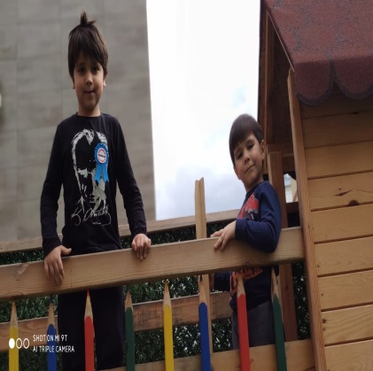
OLUŞUM ( NE, NEDEN, NASIL )
TIRTIL(PARMAK OYUNU )
Küçük bir tırtıl bir gün gezmeye çıkmış
Tıkır da tıkır, tıkırda tıkır ( parmaklarla yürüme hareketi yapılır )
Bir ağaç görmüş başlamış tırmanmaya ( tırmanma hareketi yapılır )
Takırda takır, takırda takır
Ağaçtan bir yaprak almış, başlamış yemeğe( yeme hareketi yapılır )
Çıtırda çıtır, çıtırda çıtır.
Karnı doymuş mutlu olmuş
Başlamış oynamaya ( parmaklar şaklatılıp oynama hareketi yapılır )
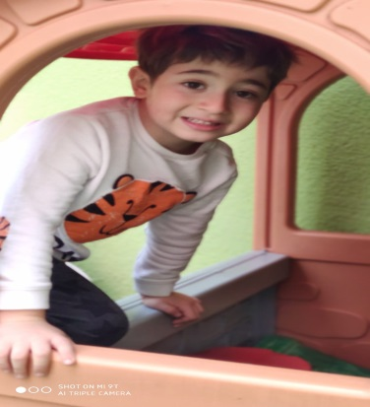
Şıkırda şıkır, şıkırda şıkır
Çok yorulmuş uykusu gelmiş
Başlamış uyumaya ( uyuma hareketi yapılır )
Mışılda mışıl, mışılda mışıl.

BARDAK(TEKERLEME)
Rafta bardak
İçinde zambak
Ben koyayım
Sen bak.
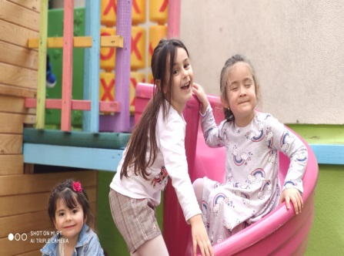
KELEBEK ( ŞİİR)
Benek benek kelebek
Uçtu gitti sekerek
Çayır çimen içinde
Gelinlikler giyerek
Uç kelebek, kon kelebek
Çayırlar seni bekleyecek.

BİLMECE
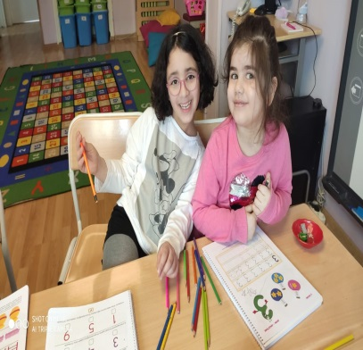
- İki kapaklı, çok yapraklı.
( kitap )
- Yaz derim yazar, çiz derim çizer
Resim yapmayı çok çok sever.
( kalem )
- Önce tırtıldı sonra kozaya döndü, kozadan çıkınca
Herkes rengarenk kanatlarını gördü.
( kelebek )
- Bol emek verir, kendi yemez yedirir.
( arı )

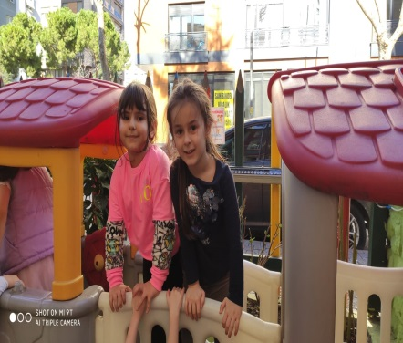

SEVGİ HAFTASI
SEVGİYLE ( ŞARKI )

Sevgi her dilde aynıdır
Paylaştıkça büyür.
Herkes herkesten farklıdır
Dostluklar böyle yürür.

Haydi birlik olalım
Tutuşalım el ele
Güvercin uçuralım
Barışa güzelliğe

Sen dans et şarkı söyle hep
Dünya dönsün sevgiyle
Sen dans et şarkı söyle hep
Dünya dönsün sevgiyle

ARKADAŞ ( ŞİİR )
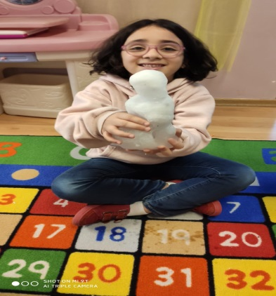
İyi günde kötü günde
Desteğiz bir birimize
Üzüntü ve sevinç, neşe
Paylaşırız birlikte

Arkadaşım, can kardeşim
Gülüşüp oynadığım
Her şeyimi paylaştığım
Mutluluk verir varlığın.

BİLMECE
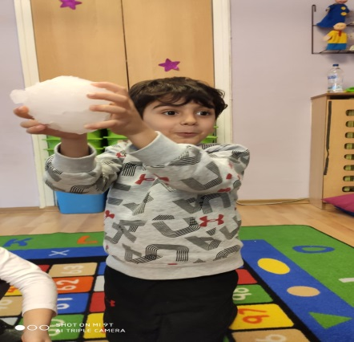
- Zor zamanın da yanına koşar,
Dertlerine hep çare arar.
Aileden sonra o var.
( arkadaş )
- İçinde kalırsa küçülür,
Paylaştıkça büyür.
( sevgi )

DENEY
BARDAKTAN DÖKÜLMEYEN SU

ARAÇLAR: su dolu bardak, kağıt
Bardağa su doldurunuz. Düzgün bir kağıt parçasını bardağın ağzına kapatınız. Kağıda elinizle bastırarak ters çeviriniz. Bardağı üstten tutarak, alttaki elinizi çekiniz. Su döküldü mü?
Sonuç: su, yukarıdan aşağıya doğru, ağırlığından dolayı basınç yaparken, hava da kağıdın yüzeyine aşağıdan yukarı doğru basınç yapar ve havanın basıncından dolayı bardaktaki su dökülmez.
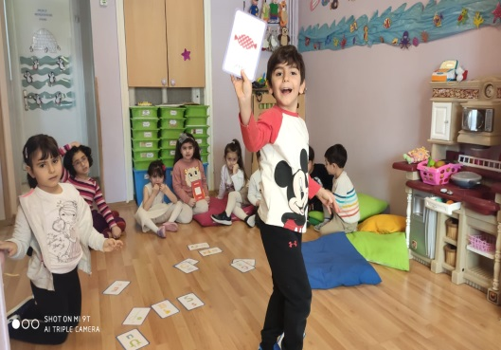

DOĞAMIZ
DOĞANIN GÜZELLİĞİ ( ŞİİR )

Bugün çiçekler açıyor
Tabiat seni çağırıyor.
Bütün doğa sesleniyor
İçimde sevgi çoğalıyor.

Her tarafta
Mis gibi kokular yayılıyor
Kuşların ötüşü
Doğayı canlandırıyor.

BİLMECE
- Bulutlardan süzülür
İnci gibi dizilir
Çamur olur ezilir
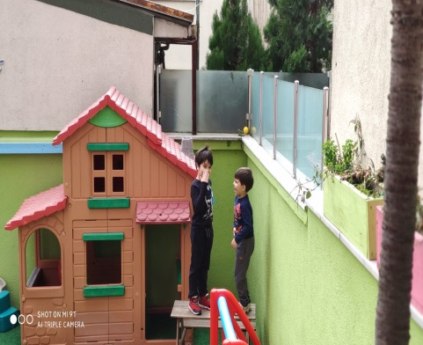
Bilin bakalım bu nedir?
( yağmur )
- Dam üstünde takur tukur
Sandım kızlar kilim dokur.
( dolu )
- Yer altında yağlı kağıt.
( yılan )
- Yazın giyinir, kışın soyunur.
( ağaç )

DENEY
KAVANOZDAKİ MUM
MALZEMELER: Mum, kavanoz, çakmak
Mumu yakınız ve düzgün bir yere tutturunuz. Yanan mumun üstüne kavanozu kapatınız. Sonucu izleyiniz.
SONUÇ: şişedeki hava ( oksijen ) bittiği için mum alevi kısa sürede söner. Havasız ortamda ateş yanmaz.

DENEY
BİTKİLERDE DAMAR
MALZEMELER: Saksı çiçeği, ince bez parçası, kavanoz ve su
Bir kaba bir miktar su doldurunuz. Aynı kap içine uzun bir bez parçası koyunuz. Bezin diğer ucunu da saksıya gömünüz. Suyun bez aracılığıyla saksıdaki toprağa geçtiğini göreceksiniz.
SONUÇ: Bez şerit sayesinde bitkiye su akışı sağlanır.

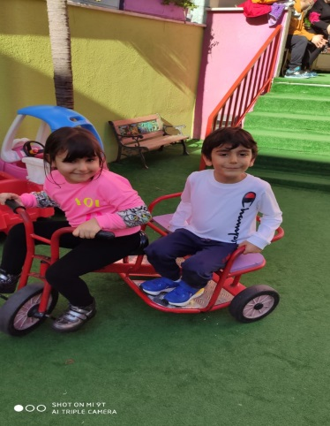
YAŞAMI KOLAYLAŞTIRAN ARAÇLAR
İCAT( ŞİİR )
Edison bulmuş ampulü
Aydınlatmış dünyayı
Sende çok çalış
Bul yeni icatları

BİLMECE
- Bir ağacı oymuşlar
İçine dünyayı koymuşlar.
( televizyon )
- Su koyarız, buz çıkar.
( buzdolabı )
- Kırışık mırışık bir giysiyi giyemem,
Kim düzeltir bilirim, adını söyleyemem.
( ütü )

RADYO ( ŞİİR )
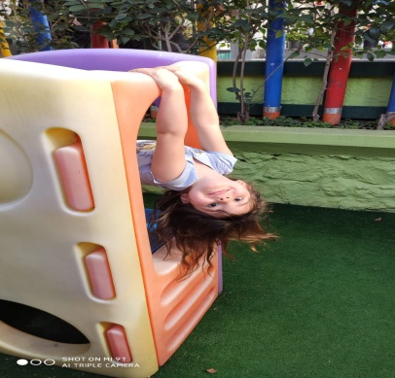
Konuşan kutu
Kulağını bükünce
Haber verir dünyadan
İçindeymiş gibi insan
Konuşur, türkü söyler
Kimseyi rahatsız etmeden.

DENEY
ÖRDEK NE TARAFA YÜZÜYOR
MALZEMELER: yüzeyi düzgün su bardağı, ördek resmi ( başka bir hayvan resmide olabilir) su
Bardağı su ile doldurup masaya koyunuz. Küçük bir kağıda ördek ya da başka bir resim çiziniz. Resmi, bardağın arkasında yavaş yavaş ve ileri doğru hareket ettiriniz. Ne oldu? Ördeğin resimdeki yönü değişti mi?
SONUÇ: Su dolu bardakta görüntü ters oluşur. Sağ ve sol yer değiştirir.

BİLGİSAYAR
- Kelebeğin oluşumu ( eğitici cd )
- Sevgi ( eğitici cd )
- Eşleme ( eğitici oyun )
- Rafadan tayfa ( çizgi film )
- Doğamızı koruyalım ( eğitici cd )
- Doğamız bilboy boyama ( eğitici oyun )
- Mucize araçlar ( eğitici cd )
- Sevimli dino tatilde ( çizgi film )

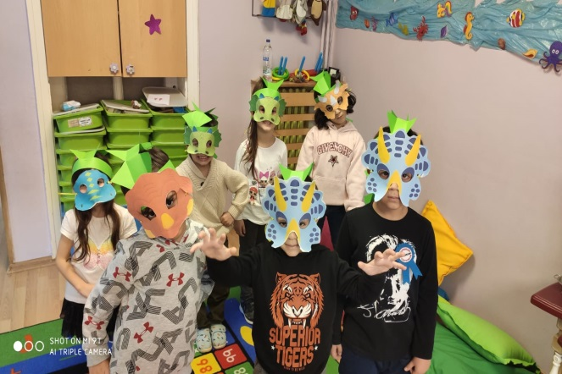

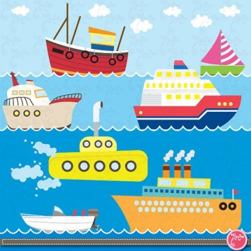
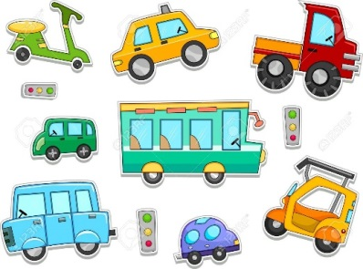


Vocabulary 5 yrs

Occupations( meslekler), doctor (doktor), cook (ahçıbaşı), nurse (hemşire), dentist(diş doktoru), fire fighter (itfaiyeci), policeman (polis),
Vehicles (Taşıtlar), bus (otobüs), car (araba), train (tren) ,boat (bot) ,plane (uçak), ambulance (ambulans), bike (bisiklet), ship (gemi) , helicopter (helikopter), fire truck (itfaiye arabası), submarine (denizaltı).
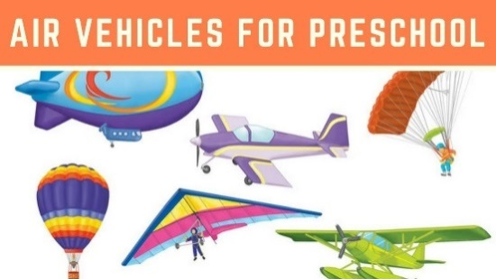
Places of work (işyerleri), school (okul), hospital (hastane), fire station (itfaiye), police station (karakol), restaurant (lokanta)

Language Aims
- Is he (a teacher)? O (bir öğretmen) mi?
- No, he isn’t, he’s a (police). Hayır, o (bir polis).

Storytime (Kitap Okuma):
- We read ‘, ‘Winnie flies again’ ‘ the busy bridge’ and ‘The red tractor’.

- ( Kırmızı traktör , yoğun köprü ve Winnie tekrar uçuyor’ hikayelerini okuduk.)

Creative Drama (yaratıcı Drama)
- We acted out the story of ‘red yellow green’.
(traffic lights dramamızı canlandırdık.)

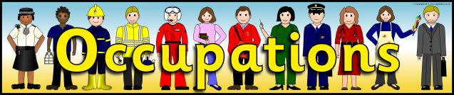

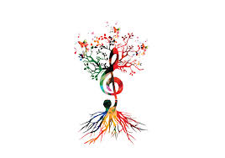

Music and Movement (Müzik ve Hareket):
- We sang and had fun with ‘ We all go travelling by’’ and ‘row row row your boat’.
- (Hepimiz yolculuk ediyoruz ve tekne şarkılarımızı hem söyledik hemde eğlendik.)

Creative activities in English (İngilizce yaratıcı etkinlikler)
- We learned Vehicles and Occupations. (Taşıtların isimlerini bazı mesleklerin isimlerini öğrendik.)
- We made our own Vehicles booklet..(Knedi taşıt kitapçıgımız yaptık)
- We played ‘Flashcard race’
‘Flash kart yarışı’ oynadık.


Songs
- We all go travelling by
- The wheels on the bus
- Row row your boat
- Down by the station

Revision
.
- We reviewed what we have learnt so far through games, songs, stories. (Oyunlar, şarkılar ve hikayelerle öğrendiklerimizi tekrar ettik.)

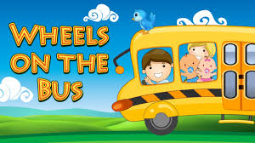

MÜZİK

ŞİFONLARLA DANS
Şifonlarla oyunlar oynandı. Havaya atıp tutma, bedenimizin çeşitli yerleriyle havaya atarak tutma çalışmaları (Başımızla, omuzumuzla, sırtımızla vs. ) Yavaş müzik eşliğinde şifonları dans ettirdik. Çiçek bahçesi yaptık ve çiçek bahçesi şarkısı söyledik.
ÇİÇEK BAHÇESİ
Renk renk çiçeklerdir bahçenin süsü
Mutlu çocuklardır dünyanın sesi
Sevgi ile büyür beslenir onlar,
Dostluk için haydi birleşsin eller.

PANDALARIN DANSI
Yavaş ve hızlı olmak üzere iki müzik cümlesinden oluşan müziğin yavaş cümlesinde pandalar ormanda yavaş ve büyük hareketlerle gezerler, kendilerine yemek için Bambu ararlar. Derken sırtları kaşınmaya başlar bu esnada müzik hızlanmıştır. Pandalar sırtlarını kaşımak üzere kendilerine bir ağaç arar bulur ve müzik tekrar yavaşlayana kadar sırtlarını kaşırlar….
NOTALAR
Do bir külah dondurma
Re masmavi bir dere
Mi denizde bir gemi
Fa gemide bir tayfa
Sol papatyalı bir yol
La güneşten bir damla
Si Ayşe’nin kedisi
Ve yine şimdi tekrar
Sol mi do

ÇOCUĞUN İMAJI-
ÖĞRENMENİN BAŞLADIĞI YER
Çocuğun yüzlerce farklı görüntüsü vardır. Her birimizin içinde, bir çocukla ilişki kurmaya başladığımız sırada bizi yönlendiren bir çocuğun görüntüsü vardır. İçinizdeki bu teori sizi belirli şekillerde harekete geçirir; Çocukla konuştuğunuzda sizi yönlendirir, çocuğu dinler, çocuğu gözlemler. Bu iç benliğe aykırı davranmak oldukça zordur. Örneğin; erkek ve kız çocukların fiziksel- sosyal farklılığından ötürü etkileşimlerde davranımlar farklılık kazanmaktadır.
Çocukla kurulan ilişki, oynadığımız çocuğun öğrenme süreci gelişimini etkilemektedir. Çocuk ile ilişkiden doğan öğrenme ortamı eşsiz ve akıcıdır. Yetişkinler ve eğitimciler olarak aradaki ilişkilerin kalitesi ve yoğunluğu da çocuğun imajını yansıtmaktadır. Çocuklar çok hassastırlar ve dünyalarındaki yetişkinler arasında neler olup bittiğini çok çabuk anlar ve hissederler. Yetişkinlerin gerçek bir işbirliği içinde mi birlikte çalıştıklarını ya da birbirlerinden bir şekilde ayrılıp ayrılmadıklarını, deneyimlerini küçük etkileşim ile özelmiş gibi yaşadıklarını anlamaktadırlar.
ÖNEMLİ SORULARI BELİRTMEK
Çocuklarla çalışmaya başladığınızda, yetişkinler gibi sorular sorarak meraklarını sorgulama ile pekiştirmelisiniz. Örneğin; “Balıklar suyun içinde yaşar, peki balıklar suyun altında nasıl nefes alır sence ? Biz suyun altında nefes alabilir miyiz? gibi.. Yetişkinler ve çocuklar arasında sürekli olması gereken iki yönlü diyalogdur. Yetişkinler yetişkinlerin dünyasından çocuklara sorular sormaktadır. Çocuklar da yetişkinlere sorular soracaktır. Çocukların yetişkinler ile ilgili sahip oldukları beklentiler önemlidir. Bu beklentiler üzerine çalışmak çok önemlidir.
Aile - anne, baba, teyze, amca, büyük ebeveynler - bu sorgulamada yer almaktadır. Her gün şu soruyu sormaya ihtiyaçları vardır: “Bu çocuk okulda ne yapıyor?”
Çocuklar da günde birkaç kez kendilerine ve çevrelerine sordukları belli sorular vardır: “Annem ne yapıyor?” “Babam ne yapıyor?” “Erkek kardeşim ne yapıyor?“ Benden daha mı eğleniyorlar? ”“ Onlar sıkılıyor mu? Merak öğrenme sürecinin yanı sıra sosyal ortamda da devam eder ve olağan sürecin doğal bir yönüdür.
Çocuk asla soyut olarak düşünülemez. Bir çocuğu düşündüğümüzde o çocuk belli gerçeklere sıkı sıkıya bağlıdır- ilişkileri ve deneyimleri vardır. Çocuk belirli bir gerçeklikten ayrılamaz. Bu durum çocuğun deneyimlerini, duygularını ve ilişkilerini onun ile birlikte okula taşımaktadır. İlişkilerden zevk almak ve birlikte çalışma yeteneği çok önemlidir. Çocuklar okulda olmaktan zevk almalı, okullarını ve orada meydana gelen etkileşimleri sevmelidirler. Bu etkileşimlerden beklentileri çok önemlidir. Öğretmenlerin diğer öğretmenlerle birlikte olmaktan zevk almaları, çocukların kapasitelerini artırmalarını ve zekâlarını kullanabilmelerini görmek, çocuklarla etkileşimlerinden zevk almaları da oldukça önemlidir.

Hem çocukların hem de yetişkinlerin kendilerini aktif ve önemli hissetmeleri gerekir. Çocuklar kendi çabaları, kendi zekaları, kendi aktiviteleri ve enerjileri tarafından ödüllendirilir.

